Әлеуметтік педагогтың 2019-2020 оқу жылында атқарған жылдық жұмысының есебі
Мақсаты: әлеуметтік педагогтың жыл бойы атқарған лауазымдық қызметіне сараптама жасау, ата-аналармен жүргізілген психологиялық-педагогикалық жұмыстың қорытындысын шығару, салыстырмалы көрсеткішін анықтау және жаңа оқу жылының жоспарына енгізетін ұсыныстар жасау
Жұмыс объектісі - оқушылар, олардың ата-аналары және отбасылары.
Оқушылардың әлеуметік жағдайын жақсарту мақсатында жүргізілген жұмыстарға тоқталатын болсақ:
Мектептің әлеуметтік төлқұжаты
2019-2020 оқу жылында №1 М.Әуезов атындағы жалпы орта мектебінде:
Өскелең ұрпақты тәрбиелеу мәселесі бүгінгі күні өзекті мәселелердің бірі болып отыр. Әлеуметтік педагог – ортаның, қоғамның, тәрбиеге, әлеуметтенуге әсер ету факторын зерттейтін педагогиканың бір саласы.
Әлеуметтік педагогтың мақсаты –оқушыларға әлеуметтік көмек ұйымдастыру, тек көмек күтуші емес проблеманы шешу үшін өздігінен жол табуына көмектесу, рухани жан дүниесін танып білу, қатарға қосу жұмыстарын ұйымдастыру.
Енді, мектебіміздегі әлеуметтік педагогтың қызметтік функцияларына тоқталайық:
• Аз қамтылған жағдайы төмен, жетім, жартылай жетім және көп балалы отбасы балаларының тізімін жасау;
• Аз қамтылған жағдайы төмен, жетім, жартылай жетім және көп балалы отбасы балаларын тегін оқулықпен қамтамасыз ету;
• Аз қамтылған жағдайы төмен, жетім, жартылай жетім және көп балалы отбасы балаларын бір мезгіл ыстық тамақпен қамтамасыз ету мақсатында оқушылардың құжаттарын рәсімдеу;
• Жалпыға бірдей міндетті білім беру қорынан материалдық көмек берілетін оқушылардың тізімін талдау және бекіту;
• Қазақстан Республикасы білім және ғылым министрлігі және облыстық білім басқармасымен "Мектепке жол” атты акцияны басшылыққа ала отырып,мекеме басшыларымен, кәсіпкерлермен бірігіп қамқорлық акциясын ұйымдастыру;
Қазіргі кезде мектебімізде көп балалы құжат бойынша 412 (6 және одан көп бала саны бар отбасынан шыққандар) оқушы білім алуда. Олардың ата-анасынан айырылған, қорғаншылықтағы және қамқоршылықтағы балалар саны – 1 оқушы, потранат тәрбиесінде -2 оқушы, жартылай жетім оқушы саны-102, аз қамтамасыз етілген отбасынан шыққан оқушылар саны -92, киім-кешекпен қамтылған оқушылар саны – 119 оқушы, тегін ыстық тамақпен қамтылған оқушылары саны-100. Барлық оқушы кесте бойынша 2-ауысымда тамақтанады. Тамақ сапасы жақсы, күнде тексеріліп тұрады.

№ | Санаты | 1 сынып | 2 сынып | 3 сынып | 4 сынып | 5 сынып | 6 сынып | 7 сынып | 8 сынып | 9 сынып | 10 сынып | 11 сынып | Жалпы
1 | Тұл жетім |  |  |  |  |  |  |  | 1 |  |  |  | 1
 | Потранат тәрбиесіндегі оқушы |  |  |  |  |  |  |  | 1 |  |  | 1 | 2
2 | Толық емес отбасы | 5 | 6 | 2 | 9 | 9 | 14 | 14 | 14 | 7 | 16 | 6 | 102
3 | Аз қамтамасыз етілген | 2 | 7 | 9 | 10 | 9 | 7 | 5 | 18 | 8 | 8 | 1 | 92
4 | Көп балалы отбасы | 21 | 20 | 26 | 31 | 45 | 48 | 54 | 46 | 56 | 39 | 26 | 412
5 | Оралман отбасы
6 | Үйде оқытылатын бала | 0 |  | 2 | 0 | 0 | 1 | 2 | 1 | 1 | 0 | 0 | 7
7 | Қорғаншылықтағы бала |  |  |  |  |  |  |  | 2 |  |  | 1 | 3
8 | Жайсыз отбасы |  |  |  |  |  |  | 1 |  |  |  |  | 1

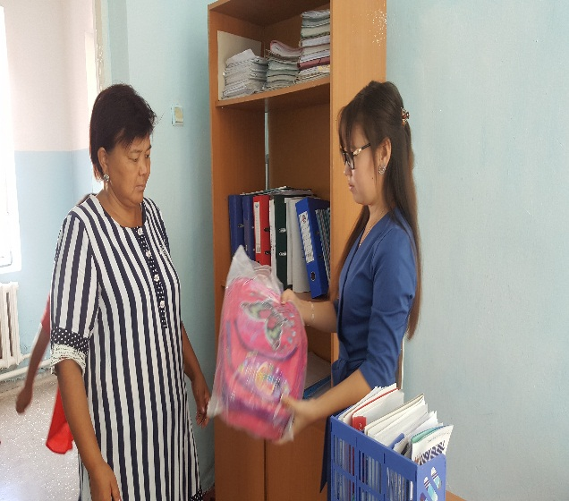
Қазақстан Республикасының Білім және ғылым министрлігі Балалардың құқықтарын қорғау комитеті мектеп жасындағы барлық балаларды орта біліммен қамту проблемаларына жұртшылықтың және тұрғындардың назарын аударту, аз қамтылған, көп балалы отбасынан шыққан оқушыларға, сондай-ақ қорғаншылықтағы және асыраушысынан айрылуына байланысты толық емес отбасынан шыққан балаларға жаңа оқу жылында қолдау көрсету мақсатында 1 тамыздан бастап жалпы Республика бойынша жыл сайынғы «Мектепке жол» қайырымдылық акциясы басталды.
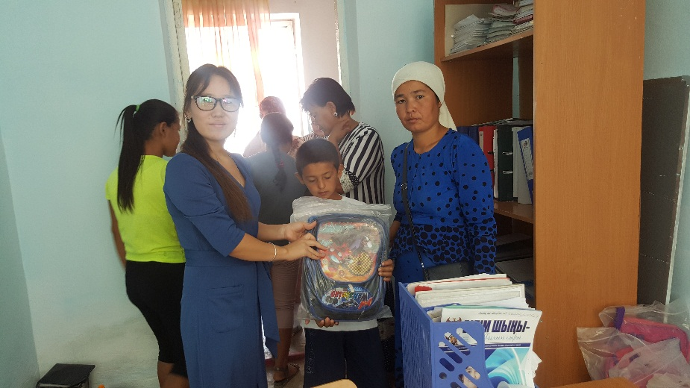
Біз де бұл акция аясынан тыс қалмадық. Жыл сайын М.Әуезов атындағы жалпы мектебі үлкен көлемде өтуге ат салысып келеді. Жылдағы дәстүр бойынша бұл акция аясында мектептің 12 оқушысы мектеп кеңсе заттарымен, 3 оқушы мектеп формасымен қамтамасыз етілді. Сондай ақ, әскери бөлімше атынан берілген мектеп сөмкесімен 8 оқушы, «Нұр Отан» партиясы атынан берілген мектеп сөмкесімен 3 оқушы қамтамасыз етілді.
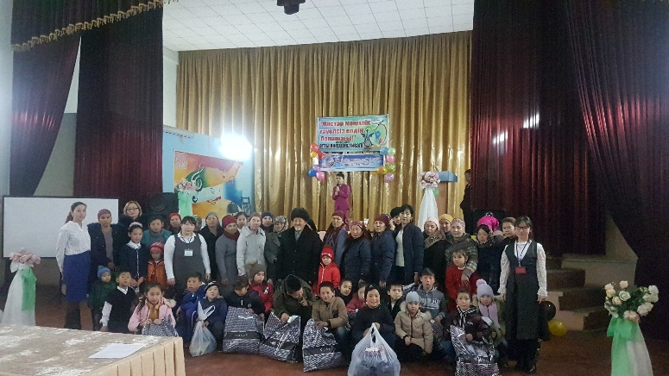
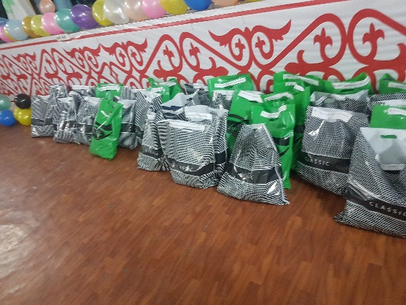
Әлеуметтік педагогтардың жұмыс жоспарына сәйкес қайырымдылық көмек ретінде жыл сайынғы дәстүрлі шараға айналған «Жүрегім толы мейірімге» атты қайырымдылық акциясы өз дәрежесінде жүргізіліп, онлаин оқуға мүмкіншілігі жоқ оқушыларға демеушілер тарапынан кеңсе тауарлары, қайтарымсыз планшет беріліп, көмек қолы созылды. Нақтырақ айтсақ, демеушілік есебінен15 оқушыға қыстық киім (куртка), 8 оқушыға қыстық етік, 6 оқушы кеңсе заттарымен қамтамасыз етілді.

